<Settu lógó eða nafn þinnar stofnunar hér. Ykkur er einnig frjálst að breyta letri og litum í takt við ykkar þarfir>
Outlook í skýinu
Tölvupósturinn okkar er kominn í skýið/Outlook (þið veljið það sem við á)  Outlook gerir þér kleift að taka á móti, breyta og deila skjölum án þess að yfirgefa Outlook. |  |  | 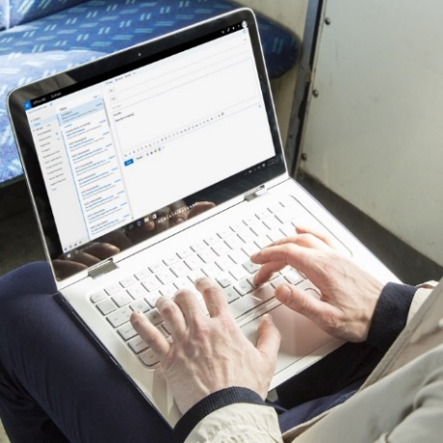
Outlook gerir þér kleift að:
• Skipuleggja innhólfið þitt á einfaldan máta
• Finna tölvupósta með öflugri og hraðvirkri leitarvél
• Deila skjölum með samstarfsfólki

Hafðu yfirsýn yfir tölvupóstinn þinn, dagatal og tengiliði í hvaða tæki sem er, hvenær sem er.
Skráðu þig inn
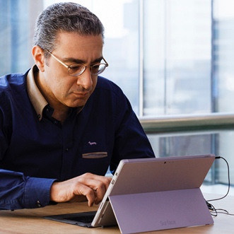
Kynntu þér Outlook |  | Náðu í farsímaforritið |  | Kynntu þér notkun annara
 | Komdu á kynning á Outlook þann <dagsetning>
Sendið fyrirspurnir eða beiðni um aðstoð
<Tölvupóstur eða beiðnakerfi>

